【 委任状の見本 】
・委任状は必ず委任する本人が作成してください。
・下線 の部分に、委任する手続き内容をご記入ください。
（例：住居番号の変更の手続きに関する権限、など）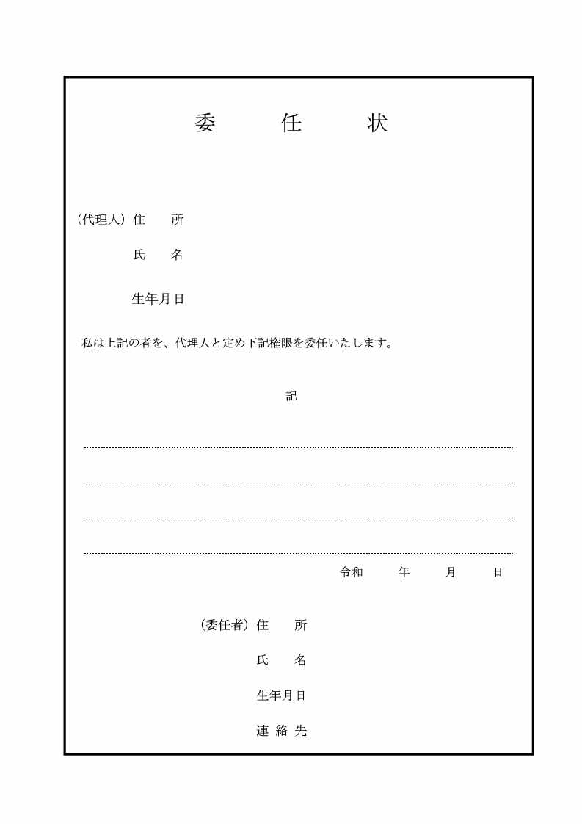
見本
代理人は窓口に来られる方です。
窓口にて、代理人の方の本人確認をしますので、運転免許証などの本人確認書類をお持ちください。

委任する内容をご記入ください。

委任者は建物所有者の方です。
所有者の方ご本人が、手書きで署名をご記入ください。

作成日をご記入ください。

委 任 状

（代理人）住 所

氏 名

生年月日

私は上記の者を、代理人と定め下記権限を委任いたします。

記

令和 年 月 日

（委任者）住 所

氏 名

生年月日

連 絡 先

